***Анализ проведения Недели истории и обществознания***

***История — сокровищница наших деяний, свидетельница прошлого, пример и поучение для настоящего, предостережение для будущего.***

***Мигель де Сервантес***

В течение 12-17 февраля в школе прошла неделя истории и обществознания, мы старались охватить мероприятиями все классы среднего и старшего звена, к сожалению, учащиеся 9 класса не приняли участия ни в одном из проведенных мероприятий

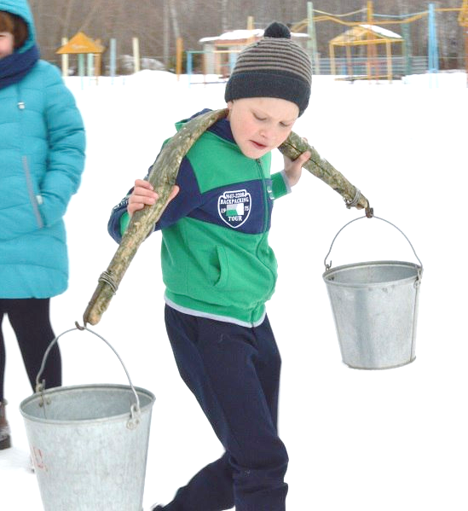 Первый день стал днём экономики. Для ребят была предложена викторина – «Веселая Экономика». Учащимся было необходимо разгадать загадки нашей жизни связанные с экономикой. В викторине среднего звена победу одержала команда девушек 6 класса, вторыми стали юноши 6 класса, третьими девочки 5 класса.

В старшей группе первыми стали юноши 10 класса, вторыми девушки 10 класса, третьими девушки 11 класса

Во второй день была проведена школьная олимпиада «Я лучший знаток обществознания» Победу одержала Велижанина Анастасия 11 класс, вторым стал Абрамов Максим 8 класс, третьей стала еще одна ученица 11 класса Морозова Елизавета.

Третий день был объявлен днем права, был проведен блиц по разгадыванию ребусов. Победителем стала ученица 11 класса Савина Алефтина

В четвертый день была проведена интеллектуальная игра «Умницы и умники» среди учащихся 5-8 класса. Знаете ли вы для чего Павел 1 ввел парики в армии? или чем занимался Хамовный двор? А вот участникам игры нужно было продемонстрировать знания по истории в рамках школьной программы , а так же решит ряд логических задач, преподнесённых нам историей прошлого. Победителями стали пятиклассники, вторыми финишировали учащиеся 6 класса. Так же была проведена олимпиада на лучшего знатока истории. Победителем стал ученик 10 класса Виктор Коробейников

В заключительный день предметной недели была проведена квест игра «Папино детство» в которой участникам нужно было окунуться в игры и хозяйственные работы прошлого, которыми занимались их родственники еще совсем недавно. Победителями стали учащиеся 6 класса, вторыми стали восьмиклассники, третьими пятиклассники.

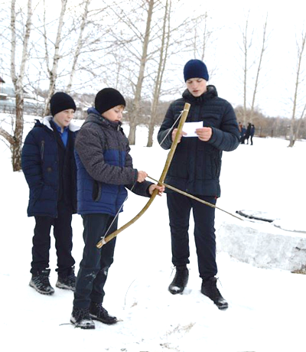Благодарим всех участников недели, желаем им успехов в нелегком процессе познания окружающего мира.